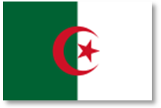 | 1  Pays: l’Algérie  Langues: l’arabe; le français  algérien/ne | 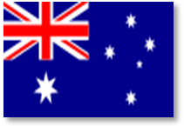 | 2  Pays: l’Australie  Langue: l’anglais  australien/ne
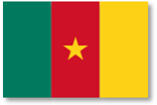 | 3  Pays: le Cameroun  Langues: le français; l’anglais  camerounais/e | 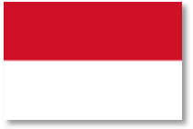 | 4  Pays: l’Indonésie  Langues: l’indonésien; le français  indonésien/ne
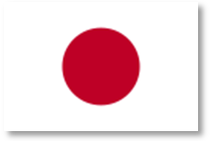 | 5  Pays: le Japon  Langue: le japonais  japonais/e | 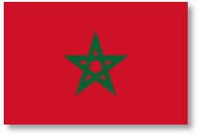 | 6  Pays: le Maroc  Langues: l’arabe; le français  marocain/e
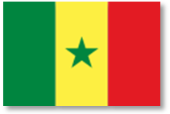 | 7  Pays: le Sénégal  Langue: le français  sénégalais/e | 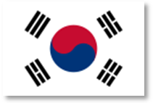 | 8  Pays: la Corée du Sud  Langues: le coréen; le français  sud-coréen/ne
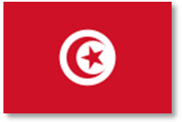 | 9  Pays: la Tunisie  Langues: l’arabe; le français  tunisien/ne | 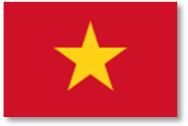 | 10  Pays: le Vietnam  Langues: le vietnamien; le français  vietnamien/ne
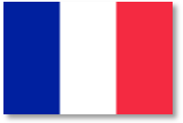 | 11  Pays: la France  Langue: le français  français/e | 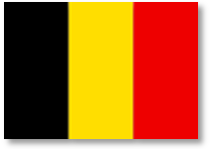 | 12  Pays: la Belgique  Langues: le néerlandais; le français; l’allemand  belge
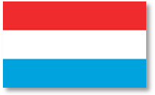 | 13  Pays: le Luxembourg  Langues: l’allemand; le français; le luxembourgeois  luxembourgeois/e | 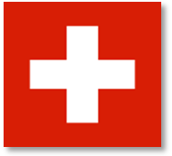 | 14  Pays: la Suisse  Langues: l’allemand; le français; l’italien; le romanche  suisse
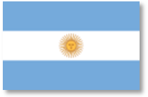 | 15  Pays: l’Argentine  Langue: l’espagnol  argentin/e | 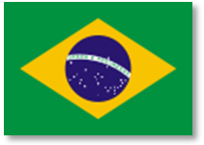 | 16  Pays: le Brésil  Langue: le portugais  brésilien/ne
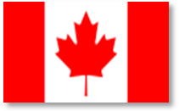 | 17  Pays: le Canada  Langues: l’anglais; le français  canadien/ne | 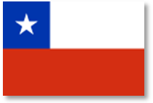 | 18  Pays: le Chili  Langue: l’espagnol  chilien/ne
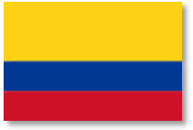 | 19  Pays: la Colombie  Langue: l’espagnol  colombien/ne | 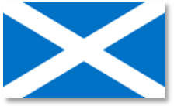 | 20  Pays: l’Écosse  Langue: l’anglais  écossais/e
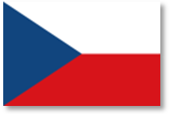 | 21  Pays: la République tchèque  Langue: le tchèque  tchèque | 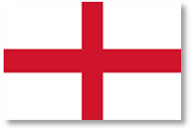 | 22  Pays: l’Angleterre  Langue: l’anglais  anglais/e
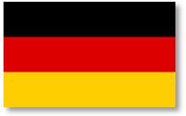 | 23  Pays: l’Allemagne  Langue: l’allemand  allemand/e | 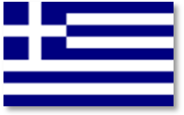 | 24  Pays: la Grèce  Langue: le grec  grec/grecque
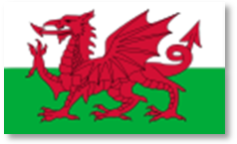 | 25  Pays: le pays de Galles  Langues: l’anglais; le gallois  gallois/e | 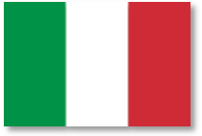 | 26  Pays: l’Italie  Langue: l’italien  italien/ne
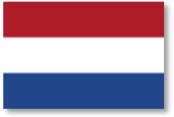 | 27  Pays: le Pays-Bas  Langue: le néerlandais  néerlandais/e | 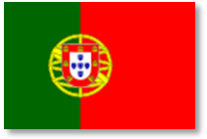 | 28  Pays: le Portugal  Langue: le portugais  portugais/e
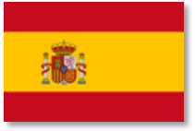 | 29  Pays: l’Espagne  Langue: l’espagnol  espagnol/e | 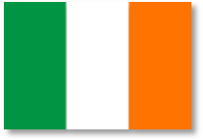 | 30  Pays: l’Irlande  Langue: l’anglais  irlandais/e
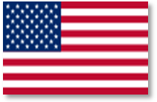 | 31  Pays: les États-Unis  Langue: l’anglais  américain/e | 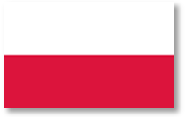 | 32  Pays: la Pologne  Langue: le polonais  polonais/e

